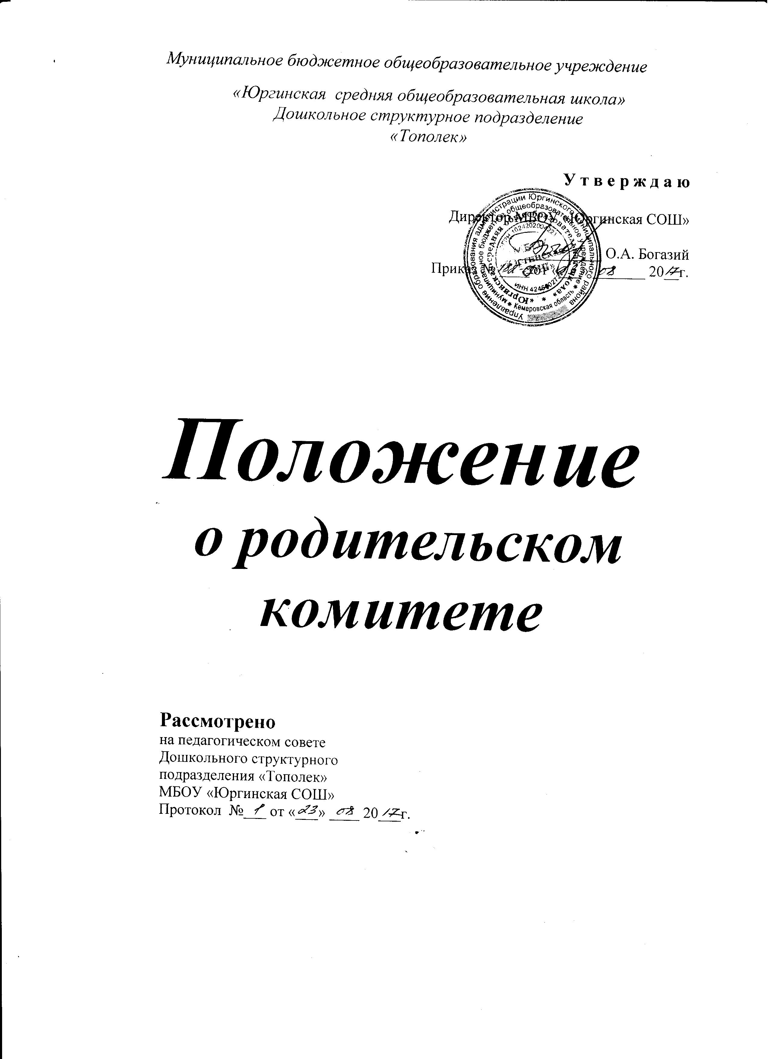

1. Общие положения.
1.1.Родительский комитет детского сада является одной из форм самоуправления.
1.2.Родительский комитет – выборный орган общественного объединения родителей (законных представителей) воспитанников.
1.3.Родительский комитет взаимодействует с общим родительским собранием и педагогическим советом, руководителем с/п. Члены родительского комитета могут участвовать в работе педагогических советов в зависимости от рассматриваемых вопросов с правом совещательного голоса.

2. Состав родительского комитета.
2.1.В состав комитета входит 1 родитель (законный представитель) от каждой группы, избранный на родительском собрании группы. На первом заседании родительского комитета с/п избирается его представитель, который организует работу комитета.
2.2.Родительский комитет, его председатель, секретарь избираются сроком на 1 год.
2.3.Заседания комитета планируются и проводятся 1 раз в квартал.

3. Компетенция родительского комитета.
3.1.К компетенции комитета относится разработка предложений по следующим направлениям:
охрана прав и законных интересов воспитанников;
внесение предложений по улучшению организации воспитательно-образовательного процесса;
охрана и укрепление здоровья воспитанников;
организация досуга воспитанников;
подготовка с/п к новому учебному году.
3.2.Предложения родительского комитета выносятся на заседания педагогического совета, общего родительского собрания или рассматриваются руководителем с/п для принятия решения с последующим обязательным сообщением о результатах рассмотрения.
3.3.Каждый член родительского комитета имеет определенные обязанности.

4. Делопроизводство родительского комитета.
4.1. Заседания Родительского комитета оформляются протоколом
4.2. В протоколе фиксируются:
-дата про ведения заседания;
- присутствующие;
-приглашенные (Ф.И.О., должность);
-повестка дня;
-ход обсуждения вопросов, выносимых на Родительском комитете;
-предложения, рекомендации и замечания родителей (законных представителей), педагогических и других работников с/п, приглашенных лиц;
-решение Родительского комитета.
4.3. Протоколы подписываются председателем и секретарем Родительского комитета.
4.4. Нумерация протоколов ведется от начала учебного года.
4.5. Протоколы Родительского комитета нумеруются постранично, прошнуровываются, скрепляются подписью и печатью МБОУ «Юргинская СОШ».
4.6. Протоколы Родительского комитета хранятся в делах с/п 5 лет и передаются по акту (при смене руководителя, при передаче в архив).

